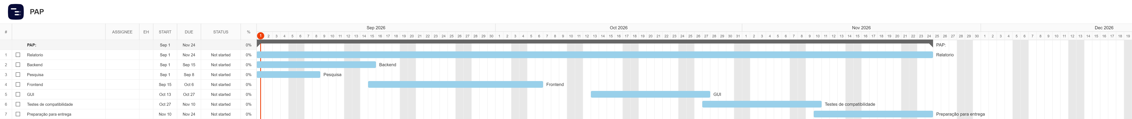
Backend (01/09/2026 – 15/09/2026)
- Aqui pus "mãos à obra" na parte lógica. Escrevi o código em Python responsável por ir buscar as informações da máquina (como o uso do CPU, GPU, consumo de rede e histórico) e montei o sistema do gestor de tarefas para conseguir listar, pausar ou fechar processos do sistema operativo.
Frontend (15/09/2026 – 06/10/2026)
- Estruturei a forma como a aplicação se liga por trás aos dados que o backend apanha. Garanti que os valores e os gráficos pudessem atualizar em tempo real de forma fluida, sem que o programa ficasse lento ou travado.
GUI / Interface Gráfica (13/10/2026 – 27/10/2026)
- Foi a altura de desenhar e construir o visual do programa para que qualquer pessoa consiga usá-lo facilmente. Usei a biblioteca PyQt6, criei janelas limpas, gráficos simples para ver o histórico dos componentes e uma tabela organizada estilo gestor de tarefas.
Testes de Compatibilidade (27/10/2026 – 10/11/2026)
- Testei o programa a fundo para ver se tudo funcionava bem. Verifiquei se os dados da placa gráfica e do processador apareciam certos, se o gestor de tarefas fechava os processos corretamente e corrigi pequenos erros que iam surgindo durante o tempo que escrevia o codigo.
Preparação para Entrega (10/11/2026 – 24/11/2026)
- Para fechar o projeto, meti notações no codigo e fiz os últimos acertos para deixar tudo pronto.

